ノミバエ
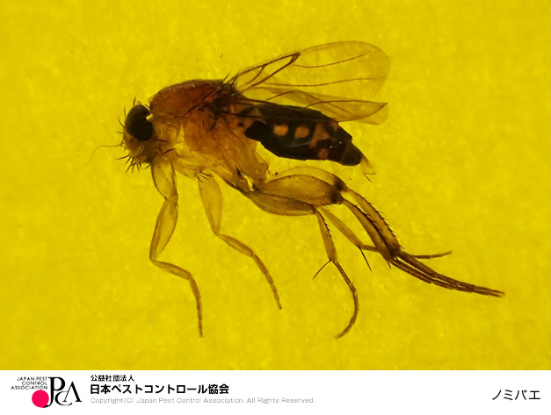

分類上の位置 | ハエ目 ノミバエ科
学 名 | Phoridae
和 名 | ノミバエ
英 名 | humpbacked fly
■ノミバエの特徴
日本全国に分布している。体長２～３㎜で背中が丸く後脚腿節がノミのように太いのが特徴。どこでもよく見られるコバエです。

■ノミバエの生態
多くは野外に生息するが、一部の種類は屋内で見られるコバエ類として知られている。生息場所は、下水溝や排水溝、浄化槽のスカム、ごみが溜まっている場所、動物の巣や糞など様々でわずかな栄養でも発育することができます。気温に左右されるが成長速度が速く卵から孵化するのが早く、孵化してから２週間程度で成虫になります。成虫寿命は１０日程度。室内でも大量発生することがある。

■ノミバエの習性
蛹になる直前は乾いた箇所に移動する。生ごみやお酒などによく集まる。

■ノミバエによる被害および対処法
ノミバエは食べ物以外にも止まり、足はとても汚く、場合によっては食中毒の原因となる病原菌が付着している可能性あります。十分な清掃が重要である。成虫に対しては捕虫器による捕獲と産卵箇所への殺虫剤散布を行う

■防除方法
清掃 | 排水溝、浄化槽、グリストラップの清掃。ごみはなるべく臭いが出ないように、ごみ箱に蓋をする。
薬剤散布 | 排水溝などに乳剤散布
捕獲 | 捕獲器を設置する

■使用薬剤について
散布剤 水性サフロチン乳剤 | 蒸散剤 パナプレート（浄化槽内）
捕虫器 R1－LED

参考文献
笹川満廣．原色ペストコントロール図説 第Ⅲ集．

